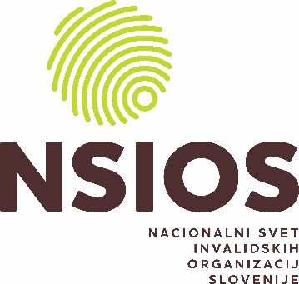

Linhartova 1, 1000 Ljubljana
Telefon: 030 676 247
E-mail: info@nsios.si
Spletna stran: www.nsios.si
________________________________________________________________________________________________________________________________

P R E D L O G K A N D I D A T K E / A
za predsednico/ka NSIOS

Invalidska organizacija:
(naziv)
______________________________________________________________

KANDIDAT/KA ZA PREDSEDNICO/KA NSIOS:

Ime in priimek:

______________________________________________________________

INVALIDSKA ORGANIZACIJA: ŽIG:

Datum: ________________

Opomba
Kandidature s prilogami pošljite najkasneje do 15. 9. 2022 na naslov:
Nacionalni svet invalidskih organizacij Slovenije
Kandidacijsko-volilna komisija
Linhartova 1
1000 Ljubljana

v zaprti kuverti z navedbo »Volitve 2022 – ne odpiraj!«

PRILOGE:
- Soglasje h kandidaturi
- Program dela

